Relazione annuale RPCT

anno 2019

Indice della Relazione annuale del RPCT sull’attuazione del PTPC
SEZIONE 1. ANAGRAFICA SOCIETÀ/ENTE
Enti Partecipanti
SEZIONE 2. ANAGRAFICA RPCT
SEZIONE 3. RENDICONTAZIONE MISURE GENERALI
3.1. Sintesi dell’attuazione delle misure generali
3.2 Codice di comportamento
3.3. Rotazione del personale
3.4. Misure in materia di conflitto di interessi
3.5. Whistleblowing
3.6. Formazione
3.7. Trasparenza
3.8. Pantouflage
3.9. Commissioni e conferimento incarichi in caso di condanna
3.10. Patti di integrità
3.11. Considerazioni conclusive sull’attuazione delle misure generali
SEZIONE 4. RENDICONTAZIONE MISURE SPECIFICHE
4.1. Quadro di sintesi dell’attuazione delle misure specifiche
SEZIONE 5. MONITORAGGIO GESTIONE DEL RISCHIO
SEZIONE 6. MONITORAGGIO ALTRE MISURE
SEZIONE 7. MONITORAGGIO PROCEDIMENTI PENALI
SEZIONE 8. MONITORAGGIO PROCEDIMENTI DISCIPLINARI
SEZIONE 9. CONSIDERAZIONI GENERALI
SEZIONE 10. MONITORAGGIO MISURE SPECIFICHE
10.1. Misure specifiche di controllo
10.2. Misure specifiche di trasparenza
10.3. Misure specifiche di definizione e promozione dell’etica e di standard di comportamento
10.4. Misure specifiche di regolamentazione
10.5. Misure specifiche di semplificazione
10.6. Misure specifiche di formazione
10.7. Misure specifiche di rotazione
10.8. Misure specifiche di disciplina del conflitto di interessi

SEZIONE 1. ANAGRAFICA SOCIETÀ/ENTE

Tipologia ente: Società in controllo pubblico ai sensi dell'art. 2 bis, comma 2, lett. b), del D. lgs. n. 33/2013
Codice fiscale: 05574890488
Partita IVA: 05574890488
Denominazione: FLORENCE MULTIMEDIA SRL
Settori di attività ATECO: ALTRE ATTIVITÀ DI SERVIZI
Regione di appartenenza: Toscana
Appartenenza a gruppo societario: NO
Numero dipendenti: da 1 a 9
Numero Dirigenti: 0

Enti Partecipanti
Società in controllo pubblico partecipata dai seguenti Enti e/o Società:
Amministrazione pubblica di cui all'art. 1, co. 2, D.lgs. N. 165/2001

SEZIONE 2. ANAGRAFICA RPCT

Nome RPCT: VALENTINA
Cognome RPCT: PARIS
Qualifica: IMPIEGATA
Posizione occupata: IMPIEGATA 3 LIVELLO T. IND.
Data inizio incarico di RPCT: 17/07/2014
Il RPCT svolge anche le funzioni di Responsabile della trasparenza
Il RPCT è membro dell’ODV (in caso di risposta affermativa, indicare anche la data di scadenza del mandato quale componente dell’ODV).

SEZIONE 3. RENDICONTAZIONE MISURE GENERALI

La presente sezione illustra l’andamento relativo all’attuazione delle misure generali per l’anno di riferimento delle misure di prevenzione della corruzione, che nelle società in controllo pubblico o negli enti pubblici economici possono essere contenute in un documento autonomo che tiene luogo del PTPC ovvero in una sezione apposita ed identificabile del MOG.

3.1. Sintesi dell’attuazione delle misure generali

Con riferimento all’attuazione delle misure generali, nell’anno in corso, sono state programmate 5 misure generali.

Rispetto al totale delle misure generali programmate la situazione relativa alla loro attuazione corrisponde alla situazione rappresentata nella figura che segue:
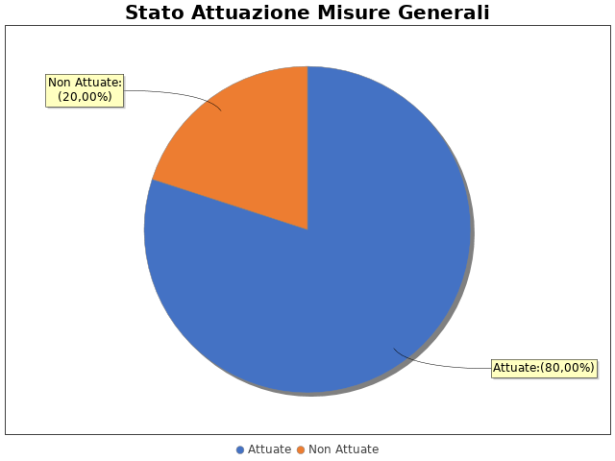

Note del RPCT:

3.2 Codice di comportamento

Il codice di comportamento è stato adottato nel 2015
Sono state adottate le seguenti misure che garantiscono l'attuazione del Codice di Comportamento: Monitoraggio da parte del RPCT, e dell'Amministratore Unico
Le seguenti aree di rischio sono state interessate da procedimenti disciplinari avviati, nell'anno di riferimento del PTPC in esame, per segnalazioni su violazioni del Codice di Comportamento, nei confronti dei dipendenti:
Nell'anno di riferimento del documento unitario che tiene luogo del PTPC o della sezione apposita del M.O.G. in esame sono stati attivati, per segnalazioni su violazioni delle misure comportamentali, 0 procedimenti disciplinari; tra questi, procedimenti disciplinari hanno dato luogo a sanzioni.

Note del RPCT:

3.3. Rotazione del personale

Nel documento unitario che tiene luogo del PTPC o nella sezione apposita del M.O.G. non è stata prevista la misura della Rotazione Ordinaria del Personale, non sono previste misure ex lege n. 97/2001, né si è scelto di prevedere azioni e modalità organizzative relative alla Rotazione Straordinaria del Personale.

Note del RPCT:

3.4. Misure in materia di conflitto di interessi

Nel documento unitario che tiene luogo del PTPC o nella sezione apposita del M.O.G., nell'atto o regolamento adottato sulle misure di inconferibilità ed incompatibilità per incarichi dirigenziali ai sensi del D.lgs. 39/2013, non sono esplicitate le direttive per l'attribuzione di incarichi dirigenziali e la verifica di insussistenza di cause ostative.
Sono pervenute segnalazioni.
Sono state accertate violazioni.
INCONFERIBILITA'
Nell'anno di riferimento delle misure di prevenzione della corruzione in esame, sono pervenute 1 dichiarazioni rese dagli interessati sull'insussistenza di cause di inconferibilità.
Non sono state effettuate verifiche sulla veridicità delle dichiarazioni rese dagli interessati sull'insussistenza di cause di inconferibilità.
INCONPATIBILITA'
Nell'anno di riferimento delle misure di prevenzione della corruzione in esame, sono pervenute 1 dichiarazioni rese dagli interessati sull'insussistenza di cause di incompatibilità.
Non sono state effettuate verifiche sulla veridicità delle dichiarazioni rese dagli interessati sull'insussistenza di cause di incompatibilità.
Nel documento unitario che tiene luogo del PTPC o nella sezione apposita del M.O.G., nell'atto o regolamento adottato sulle misure di inconferibilità ed incompatibilità per incarichi dirigenziali ai sensi del D.lgs. 39/2013, non sono esplicitate le direttive per effettuare controlli sui precedenti penali.
Si indicano di seguito le motivazioni: La misura è in corso di adozione
Non sono stati effettuati controlli sui precedenti penali nell’anno di riferimento del PTPC.

Note del RPCT:

3.5. Whistleblowing

Dentro la società o l’ente, le segnalazioni possono essere inoltrate tramite:
- Documento cartaceo
- Email
- Sistema informativo dedicato con garanzia di anonimato
Possono effettuare le segnalazioni: Altri soggetti assimilati a dipendenti

Note del RPCT:

3.6. Formazione

Nell’anno di riferimento del PTPC è stata erogata formazione sul tema della prevenzione della corruzione e/o tecnica/specialistica sui processi particolarmente esposti al rischio ai seguenti soggetti:
- RPCT per un numero medio di ore pari a 10
Per ogni corso di formazione erogato, non sono stati somministrati ai partecipanti presenti dei questionari finalizzati a misurare il loro livello di gradimento.
La formazione è stata erogata da soggetti: Interni,Esterni
In particolare, la formazione è stata affidata a:
- Formazione in house
- professionista Avv. Mauro Mammana

Note del RPCT:

3.7. Trasparenza

Sono stati volti monitoraggi sulla pubblicazione dei dati così come previsti nel PTPC.
In particolare, essi sono stati svolti con la seguente periodicità:
A. Trimestrale
I monitoraggi non hanno evidenziato irregolarità nella pubblicazione dei dati.
L'amministrazione non ha realizzato l'informatizzazione del flusso per alimentare la pubblicazione dei dati nella sezione “Amministrazione/Società trasparente”.
Il sito istituzionale, relativamente alla sezione 'Amministrazione trasparente', non traccia il numero delle visite.
La procedura per la gestione delle richieste di accesso civico 'semplice' è stata adottata e pubblicata sul sito istituzionale.
Nell’anno di riferimento delle misure di prevenzione della corruzione non sono pervenute richieste di accesso civico 'semplice'.
La procedura per la gestione delle richieste di accesso civico 'generalizzato' è stata adottata e pubblicata sul sito istituzionale.
Nell’anno di riferimento delle misure di prevenzione della corruzione non sono pervenute richieste di accesso civico 'generalizzato'.
E' Stato istituito il registro degli accessi.
In particolare è stata rispettata l'indicazione che prevede di riportare nel registro l'esito delle istanze.

Note del RPCT:

3.8. Pantouflage
La misura “Pantouflage” non è stata programmata nel documento unitario che tiene luogo del PTPC o nella sezione apposita del MOG in esame o, laddove la misura sia stata già adottata negli anni precedenti, non si prevede di realizzare interventi idonei a garantire la corretta e continua attuazione della stessa.
Per le seguenti motivazioni: La misura non è stata presa in considerazione in quanto non si è ricorso al reclutamento del personale a qualsiasi titolo.

Non sono stati effettuati controlli sull'attuazione della misura.

Note del RPCT:

3.9. Commissioni e conferimento incarichi in caso di condanna
La misura “Commissioni, assegnazioni di uffici e conferimento di incarichi in caso di condanna per delitti contro le PA” non è stata programmata nel documento unitario che tiene luogo del PTPC o nella sezione appoista del M.O.G. in esame o, laddove la misura sia stata già adottata negli anni precedenti, non si prevede di realizzare interventi idonei a garantire la corretta e continua attuazione della stessa.
Per le seguenti motivazioni: Non si è presentata la fattispecie.

Note del RPCT:

3.10. Patti di integrità
La misura “Patti di Integrità” non è stata programmata nel documento unitario che tiene luogo del PTPC o nella sezione apposita del MOG in esame o, laddove la misura sia stata già adottata negli anni precedenti, non si prevede di realizzare interventi idonei a garantire la corretta e continua attuazione della stessa.
Per le seguenti motivazioni: Verranno previsti con il prossimo aggiornamento del PTPC.

Note del RPCT:

3.11. Considerazioni conclusive sull’attuazione delle misure generali

Il complesso delle misure attuate ha avuto un effetto (diretto o indiretto):
- positivo sulla qualità dei servizi.
- neutrale sull'efficienza dei servizi (es. in termini di riduzione dei tempi di erogazione dei servizi).
- neutrale sul funzionamento dell'amministrazione (es. in termini di semplificazione/snellimento delle procedure).
- positivo sulla diffusione della cultura della legalità.
- neutrale sulle relazioni con i cittadini.

SEZIONE 4. RENDICONTAZIONE MISURE SPECIFICHE
Non sono state programmate nel nel documento unitario che tiene luogo del PTPC o nella sezione apposita del M.O.G. in esame misure specifiche. Le ragioni alla base della mancata programmazione nel nel documento unitario che tiene luogo del PTPC o nella sezione apposita del M.O.G. in esame misure specifiche sono di seguito riportate:
La presente sezione illustra l’andamento relativo all’attuazione delle misure specifiche per l’anno di riferimento del PTPC.

4.1. Quadro di sintesi dell’attuazione delle misure specifiche
Con riferimento all’attuazione delle misure generali, nell’anno in corso, sono state programmate 0 misure specifiche.

Nel dettaglio, rispetto al totale delle misure specifiche programmate per le diverse tipologie di misure, si evince la situazione illustrata nel grafico che segue:

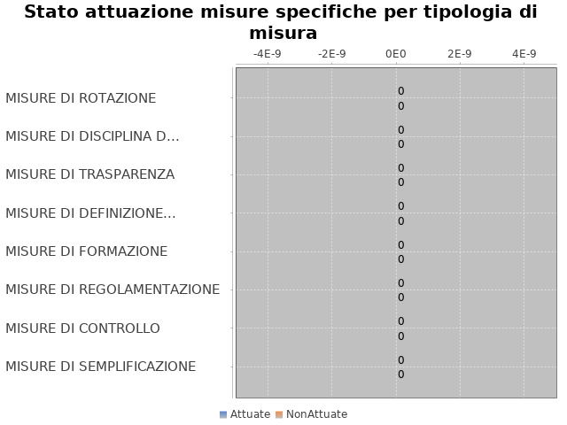

Note del RPCT:

SEZIONE 5. MONITORAGGIO GESTIONE DEL RISCHIO
Il grafico che segue indica, per ciascuna area di rischio esaminata nel documento unitario che tiene luogo del PTPC o nella sezione apposita del MOG, il numero di eventi corruttivi che si sono verificati nell’anno in corso (laddove verificatisi):

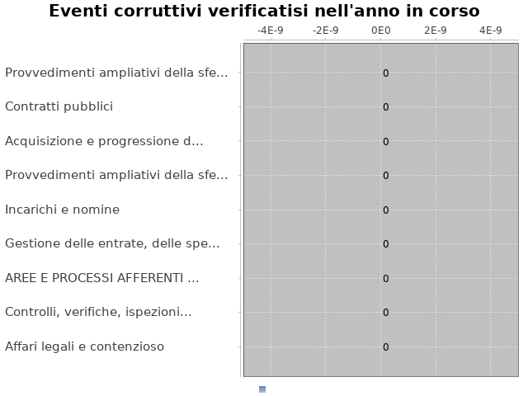

Con riferimento alle aree in cui si sono verificati eventi corruttivi, la tabella che segue indica se nel documento unitario che tiene luogo del PTPC o nella sezione apposita del MOG erano state previste misure di prevenzione della Corruzione:

Tabella 1 - Previsione misure nelle aree in cui si sono verificati fenomeni corruttivi
Aree di rischio | EVENTI CORRUTTIVI | PREVISIONE DI MISURE
Nessuna previsione

Si ritiene che la messa in atto del processo di gestione del rischio abbia generato dentro l’organizzazione i seguenti effetti:
-è aumentata la consapevolezza del fenomeno corruttivo
-è rimasta invariata la capacità di scoprire casi di corruzione
-è rimasta invariata la reputazione della società o dell’ente pubblico economico
In caso di società non capogruppo facente parte di gruppi societari, le misure di prevenzione della corruzione non sono state elaborate in coerenza con quelle della società capogruppo.
Le misure di prevenzione della corruzione non sono state elaborate in collaborazione con la/le P.A./PP.AA. partecipanti, altre PP.AA., altre società o enti pubblici economici soggetti all'applicazione della disciplina anticorruzione.

SEZIONE 6. MONITORAGGIO ALTRE MISURE
Non è stata effettuata la rotazione degli incarichi di arbitrato.Non sono pervenuti suggerimenti e/o richieste di chiarimenti in merito alla strategia di prevenzione della corruzione dell'ente da parte di soggetti esterni all'amministrazione (es. sulle misure di prevenzione della corruzione adottate da parte di soggetti esterni all'amministrazione)
Tali suggerimenti non sono stati accolti.

SEZIONE 7. MONITORAGGIO PROCEDIMENTI PENALI
Non ci sono state denunce a carico di dipendenti dell'amministrazione nell'anno di riferimento delle misure di prevenzione della corruzione in esame.

Non sono stati avviati procedimenti penali a carico di dipendenti della società o dell’ente nell'anno di riferimento delle misure di prevenzione della corruzione in esame.

Note del RPCT:

SEZIONE 8. MONITORAGGIO PROCEDIMENTI DISCIPLINARI
Non sono stati avviati procedimenti disciplinari riconducibili a fenomeni corruttivi (in senso ampio, non solo per fatti penalmente rilevanti) a carico dei dipendenti della società o dell’ente pubblico economico.

Note del RPCT:

SEZIONE 9. CONSIDERAZIONI GENERALI

Si ritiene che lo stato di attuazione delle misure di prevenzione della corruzione sia Buono, per tali ragioni: La Società effettua controlli sistematici sia sui campi degli appalti,che sul piano del personale e quello della contabilità e risorse finanziarie.Alla luce degli esiti del questionario si provvederà ad adottare ulteriori misure e monitoraggi.
Si ritiene che l’efficacia complessiva della strategia di prevenzione della corruzione (definita attraverso una valutazione sintetica) con particolare riferimento alle misure previste e attuate sia Idoneo, per tali ragioni: La strategia di prevenzione della corruzione adottata appare allo stato idonea anche alla luce delle dimensioni e dell'attività della società.
Si ritiene che l'esercizio del ruolo di impulso e coordinamento del RPCT rispetto alla messa in atto del processo di gestione del rischio (definito attraverso una valutazione sintetica) sia stato Idoneo, per tali ragioni: RPCT effettua il controllo sulle varie attività in maniera costante

SEZIONE 10. MONITORAGGIO MISURE SPECIFICHE

La presente sezione illustra l’andamento relativo all’attuazione delle singole misure specifiche programmate nell’anno di riferimento del PTPC.

Misure specifiche di controllo

Non sono state programmate misure specifiche di controllo.

Note del RPCT:

Misure specifiche di trasparenza

Non sono state programmate misure specifiche di trasparenza.

Note del RPCT:

Misure specifiche di definizione e promozione dell’etica e di standard di comportamento

Non sono state programmate misure specifiche di definizione e promozione dell’etica e di standard di comportamento.

Note del RPCT:

Misure specifiche di regolamentazione

Non sono state programmate misure specifiche di regolamentazione.

Note del RPCT:

Misure specifiche di semplificazione

Non sono state programmate misure specifiche di semplificazione.

Note del RPCT:

Misure specifiche di formazione
Non sono state programmate misure specifiche di formazione.

Note del RPCT:

Misure specifiche di rotazione
Non sono state programmate misure specifiche di rotazione.

Note del RPCT:

Misure specifiche di disciplina del conflitto di interessi

Non sono state programmate misure specifiche di disciplina del conflitto di interessi.

Note del RPCT:

